De belangrijkste resultaten zijn:

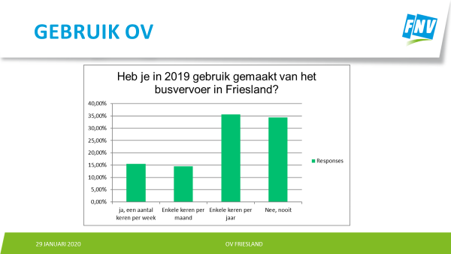

* Slechts een derde van de respondenten maakt regelmatig gebruik van het openbaar vervoer. Voor veel mensen is het openbaar vervoer geen echt alternatief voor de eigen auto.

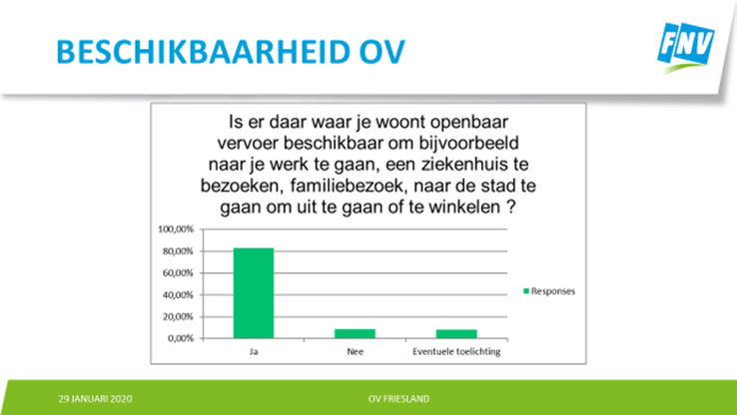

* 8% geeft aan dat er wel openbaar vervoer is maar niet op tijden dat ze naar hun werk gaan of terugkomen van theaterbezoek of dat de halte te ver of moeilijk bereikbaar is.

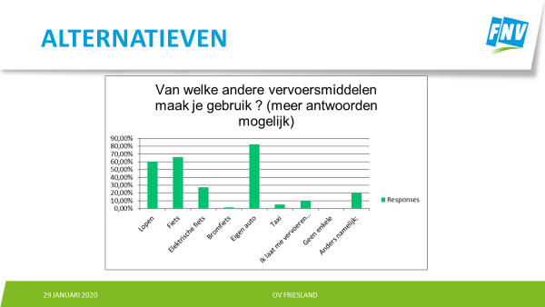

* Ondanks de andere vervoersmogelijkheden is er een grote afhankelijkheid van de eigen auto. Door 85% wordt de eigen auto gebruikt. 66% gebruikt de fiets maar altijd in combinatie met de eigen auto. Van de 107 gebruikers van een elektrische fiets zijn er slechts 11 zonder eigen auto. Het lijkt erop dat de elektrische fiets geen alternatief voor de bus is.
* Respondenten die geen auto of (elektrische)fiets hebben en nooit met de bus gaan maken gebruik van de trein en taxi maar laten zich vooral vervoeren met de auto van buren of kennissen.

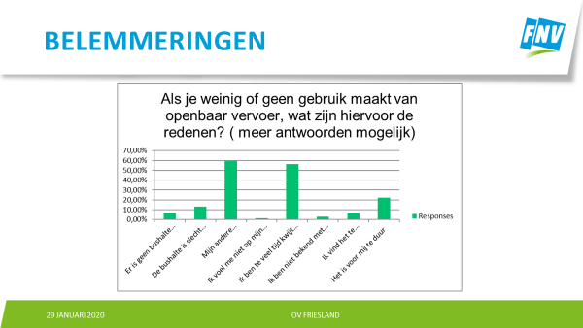

* De belangrijkste drie belemmeringen zijn:
  + Mijn andere vervoersmogelijkheden zijn beter 60%
  + Ik ben te veel tijd kwijt als ik met de bus ga 56%
  + Het is voor mij te duur 22%
* Uit deze antwoorden kun je opmaken dat voor veel respondenten de bus niet de kwaliteit levert die de eigen auto biedt. Ruim 20% van de respondenten is niet tevreden met het aantal keren per dag dat er een bus langskomt. Opvallend is dat voor 22% ook de prijs een belemmering vormt.
* ***De enquête leverde 336 suggesties voor verbetering op. De suggesties hebben betrekking op de volgende onderwerpen:***
  + OV goedkoper maken: 73
  + Nabijheid van haltes verbeteren: 48
  + Ruimere tijden waarop bus rijdt: 43
  + Hogere frequentie: 35
  + Verbeteren aansluitingen: 34
  + Innovatie, nieuwe technieken: 26
  + Kortere reistijd: 25
  + Betere kwaliteit materieel: 13
  + Personeel, positief en negatief: 8
  + Politiek, niet aanbesteden: 8
  + Punctualiteit verbeteren: 4
  + Belbus: 4
  + Ik ben tevreden of ik gebruik het niet: 25